产品用途：
除胶、除油、除漆迅速，只需喷涂即可将残胶、油漆清洗干净。对附着于金属表面的环氧类、丙烯酸类、聚氨酯类、有机硅类、厌氧型胶粘剂、各种油漆有较强的溶解清除作用，对橡胶行业的模具残胶清洗效果较好。

物理特性：
外 观： | 透明液体有白色絮状物
垫片清除率%： | 90-95
油漆清除率%： | 90-97
除胶率%： | 95-100
积碳清除率%： | 90-98
对金属的腐蚀作用： | 对钢、铜、镁、铝及合金均无腐蚀
对油类溶解能力： | 有良好的清洗效果

使用方法：
使用前晃动罐体，然后将本品喷射于清洗面即可。

包装规格：
500ml/罐，24罐/箱

注意事项：
- 本品为压力容器罐装，属于易燃物，应在通风环境下使用。
- 严禁敲砸、刺穿或火烧。
3、请存放于30℃以下阴凉干燥环境中，避免高温暴晒，远离明火。
4、使用时必须带眼罩和手套。如手及衣物粘有本品请用高效清洗剂清洗。
5、不可让未成年人触及。
6、胶制品、镀锌制品慎用。
7、急救措施：如遇眼睛或皮肤接触，请立即用清水冲洗并就医；吸入需移至空气新鲜处，如症状未缓解，则需请求医院救援。若不慎吞下，请别试图呕吐，应立即就医。

声明：
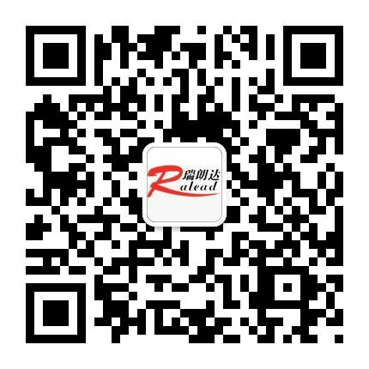
本产品说明书中提供的信息完全基于我们在实验室和实践中所获得的认识。但由于产品的使用通常在我们控制范围之外，所以我们只给予产品本身质量的保证。同时，由于产品不断改进的需要，我们有权随时修改本说明书，恕不预先另行通知，敬请谅解！

